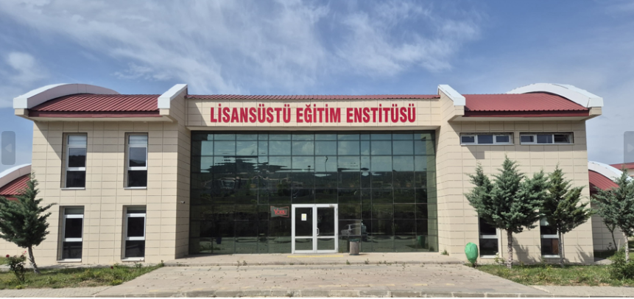
2025-2026 BAHAR DÖNEMİ ORYANTASYON PROGRAMI: 18.02.2025-14:00
Anabilim Dalı Başkanı: Dr. Öğr. Üyesi İbrahim KARAMAN

